報道関係者各位
2018年1月16日

日本社会に変革をもたらすのは“異人・変人”だから
—ワンクリックで最先端エンジニア、マルチリンガル外国人材を選考にスカウトー

高度外国人材と日本企業のマッチング事業を行うアクティブ・コネクター（東京都文京区）は、登録人材の簡易プロフィール検索が可能なWebサイト「グローバル人材サーチ」をリニューアルしました。2018年1月16日より登録不要、無料で誰でも閲覧でき、候補者への興味やスカウトをクリック一つで弊社に簡単にお知らせ頂けます。

◆「グローバル人材サーチ」Webサイト◆
http://globaltalentinjapan.com/
※マッチング成立まで料金のかからない完全成功報酬型で好きなだけ閲覧可能
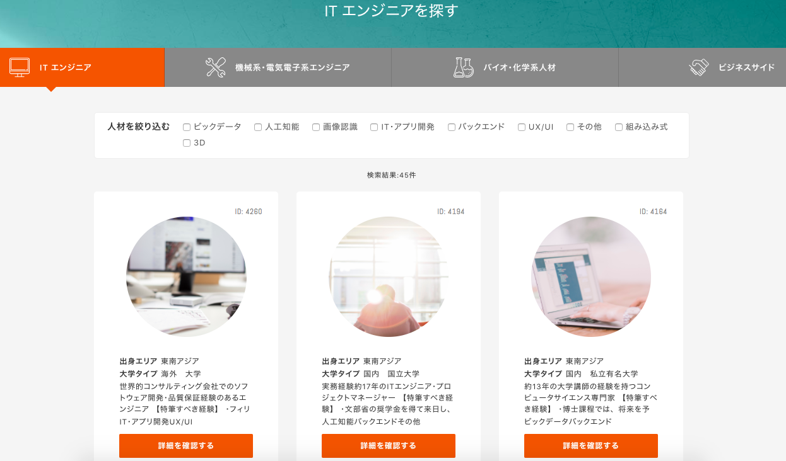

日本での就職を希望する外国人留学生のうち実際に就職を果たすことができるのはおよそ半数
「日本語能力が求めるレベルに達していない」「日本企業での働き方への理解を」という企業側の要望がある一方で、よりカルチャーマッチやスキルマッチに着目し、違いを強みに変えて躍進するベンチャー、スタートアップ企業が多数存在するのも事実です。本サービスは「高度外国人材」のプロフィールを匿名で公開することで外国籍人材へのアプローチをより身近なものとし、且つ選考へのスカウトによるスピーディな採用を可能にするために生まれました。
「異人・変人」が社会を変える時代
女性、シニア、障がい者、LGBT、そして外国人。従来の日本社会では必ずしも戦力とはみなされなかったであろう出っぱりや凹みに値する「異人・変人」こそが、多様性の象徴とされること自体をも壊し、あらゆるボーダーを超えて自由にそして革新的にはたらくことが当たり前の社会の構築を目指します。アクティブ・コネクターは高度外国人材に着目し、最先端技術を扱うエンジニアやビジネスを世界に広げるマルチリンガルの異能を日本企業につなげ、世の中を変えるイノベーションは多様なチームでこそ活発に生まれるのだという成功事例を増やし、社会へ「異人・変人」たちのポジティブな影響を広げていきます。

会社概要
会社名： アクティブ・コネクター株式会社
代表取締役： 松本麻美
住所： 東京都文京区本郷5-24-2 グレースイマスビル4F
連絡先： 03-6801-6319
事業内容：
グローバル人材の採用支援
グローバル人材の定着支援
グローバル就職、働き方についての調査・レポーティング・セミナー実施
大学・大学院でのキャリア教育
Webサイト： https://jp.active-connector.com/

お問い合わせ先： info@active-connector.com
(担当：小林)

